Муниципальное бюджетное общеобразовательное
учреждение "Средняя общеобразовательная
казачья школа" Забайкальский край, Нерчинский район,
с. Знаменка

Тестирование к уроку «Искусства»
в 8 классе на тему:

«Художественный образ – стиль – язык»
по программе Г.П Сергеевой, И. Э. Кашековой, Е.Д. Критской

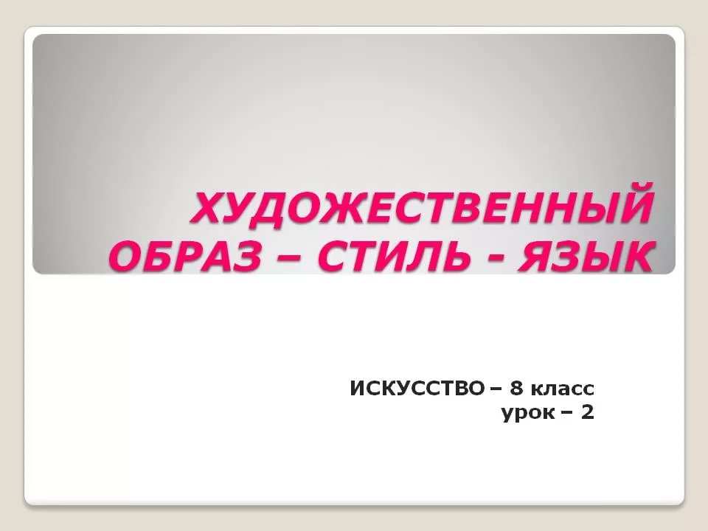

Учитель музыки и искусства-
Трушина Светлана Юрьевна

1. Что такое художественный образ?
А) художественное отношение художника
Б) обобщенное представление о действительности
В) фантазия художника

2. Что такое стиль в искусстве?
А) художественное отношение художника
Б) обобщенное представление о действительности
В) почерк, приемы, особенности

3. Что такое язык в искусстве?
А) способы передачи художественного образа
Б) словесное выражение образа
В) несущественнее явления для искусства

4. Автор, композитор песни «Зимняя сказка»?
А) Е. Крылатов
Б) С. Крылов
В) А. Пинегин

5. Какому художнику принадлежит картина- «Декорация к драме М. Лермонтова «Маскарад»?
А) Ф.Малявину
Б) В.Боровиковскому
В) А. Головин

6. Название пьесы «Апрель» из цикла «Времена года»
А) Святки
Б) Подснежник
В) Баркарола

7. Кто создал картину Менины?
А) О.Роден
Б) Д.Веласкес
В) Л.да Винчи

8. Кто создал картину «Граждане Кале»?
А) О. Роден
Б) В. Гог
В) Н. Пуссен

Ключи:
- Б
- В
- А
- А
- В
- Б
- Б
- А

Критерий оценивания:
Выполнены задания на 8 вопросов- оценка «5»
Выполнены задания на 6-7 вопросов- оценка «4»
Выполнены задания на 4-5 вопросов- оценка «3»

Источник:
Искусство, 8-9 классы: учеб. для общеобразоват. организаций /
Г.П. Сергеева, И.Э Кашекова, Е. Д. Критская, - 8-е изд,- М.: Просвещение, 2017.

